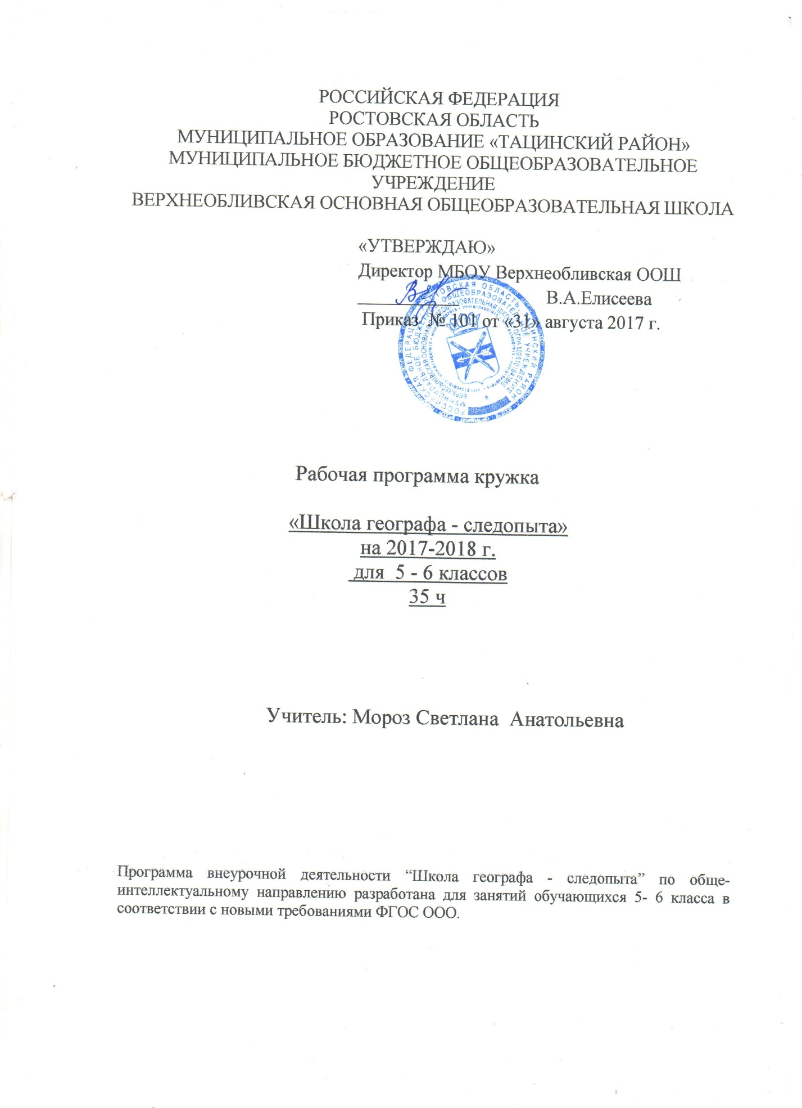

Пояснительная записка.

Настоящая программа кружка разработана в условиях реализации ФГОС нового поколения. В основу разработки программы положены следующие документы:
-Концепция интеллектуально-познавательного воспитания российских школьников
-Концепция Федеральных государственных образовательных стандартов нового поколения
-Федеральный государственный образовательный стандарт среднего общего образования
Программа разработана с соответствии с новыми требованиями ФГОС основного общего образования второго поколения.
На уровне предметного воспитания создаются условия для воспитания:
патриотизма: через активное познание географии своей страны и других стран и народов;
трудолюбия, творческого отношения к учению, труду, жизни;
ценностного отношения к прекрасному, формирования представления об экологической культуре;
ценностного отношения к окружающей среде и социально-ответственному поведению в ней;
Актуальность программы определяется не только требованиями ФГОС ООО. В результате выполнения программы предусматривается повышение географических знаний, приобретение практических умений и навыков работы с картой, со справочной, научно- популярной литературой, Интернет- ресурсами. Программа предполагает повышение интереса учащихся к предмету. Участие в общешкольных мероприятиях, олимпиадах и в конкурсах различного уровня, конференциях.
Новизна данной программы в том, что программа является комплексной и вариативной, дает возможность каждому ребенку попробовать свои силы в разных видах деятельности, выбрать приоритетное направление и максимально реализовывать себя в реализации творческой проектной деятельности во внеурочное время.
Цель программы - Воспитание творческой личности, способной к успешной самореализации в современном мире, через целенаправленное приобщение к географической культуре.
Задачи
Обучающие:
- Расширить знания учащихся о странах;
- Обогатить представление учащихся о жизни в разных странах;
- Включить учащихся в поисково-исследовательскую деятельность;
- Формирование умения школьников работы с источниками географической информации.
Развивающие:
- Способствовать развитию у учащихся навыков организации самостоятельных путешествий;
- Развивать познавательные возможности учащихся;
- Развивать познавательные умения работы с информацией (сбор, хранение и использование),навыки систематизации информации;
-Развивать логическое и образное мышление.
Воспитательные:
- Воспитывать инициативу, самостоятельность и активность;
- Воспитывать чувство ответственности перед коллективом;
- Воспитывать этику взаимоотношений, культуру общения.
Мотивационные:
-Создание условий для освоения учащимися навыков самостоятельной творческой деятельности при выполнении заданий повышенного уровня сложности .
Социально-педагогические:
- Формировать социокультурную компетентность, умение общаться и совместно решать творческие задачи.
Возраст детей: программа предусмотрена для детей 11-12 лет учащиеся 5 -6 классов.
Сроки реализации программы: 1 год.
Раздел 1 «Планируемые результаты»

В соответствии с ФГОС, личностными результатами обучения внеурочной деятельности «Школа географа - следопыта» является формирование всесторонне образованной, инициативной и успешной личности, обладающей системой современных мировоззренческих взглядов, ценностных ориентаций, идейно-нравственных, культурных и этических принципов и норм поведения.
Формирование личностных результатов выражает:
– умение формулировать своё отношение к актуальным проблемным ситуациям;
– умение толерантно определять своё отношение к разным народам;
– умение использовать географические знания для адаптации и созидательной деятельности.
Метапредметными результатами изучения внеурочной « За страницами учебника географии» является формирование универсальных учебных действий (УУД).
Регулятивные УУД выражаются в способности к самостоятельному приобретению новых знаний и практических умений, умении управлять своей познавательной деятельностью; умении организовывать свою деятельность, определять ее цели и задачи, выбирать средства реализации цели и применять их на практике, оценивать достигнутые результаты.
Формированию регулятивных УУД служат технология проблемного диалога и технология оценивания образовательных достижений (учебных успехов).
Познавательные УУД:
– формирование и развитие посредством географического знания познавательных интересов, интеллектуальных и творческих способностей учащихся;
– умения вести самостоятельный поиск, анализ, отбор информации, её преобразование, сохранение, передачу и презентацию с помощью технических средств и информационных технологий.
Результатом формирования познавательных УУД являются:
– осознание роли географии в познании окружающего мира и его устойчивого развития;
– освоение системы географических знаний о природе, населении, хозяйстве мира и его отдельных регионов, на основе которых формируется географическое мышление учащихся;
– использование географических умений для анализа, оценки, прогнозирования современных социоприродных проблем и проектирования путей их решения;
– использование карт как информационных образно-знаковых моделей действительности.
Коммуникативные УУД:
Самостоятельно организовывать учебное взаимодействие в группе (определять общие цели, распределять роли, договариваться друг с другом и т.д.).
Отстаивая свою точку зрения, приводить аргументы, подтверждая их фактами.
В дискуссии уметь выдвинуть контраргументы, перефразировать свою мысль (владение механизмом эквивалентных замен).
Учиться критично относиться к своему мнению, с достоинством признавать ошибочность своего мнения (если оно таково) и корректировать

Раздел 2 «Содержание курса»

Глава 1. Земля - планета солнечной системы – 5 часов
Теории происхождения Земли. Форма и размеры Земли. Виды изображение Земли. План местности. Масштаб плана. Ориентирование с помощью компаса и плана. Географическая карта. Определение координат географических объектов.

Глава 2. Загадочный мир литосферы - 7 часов
Строение литосферы. Движение литосферы. Географические последствия землетрясений.
Вулканы и гейзеры. Удивительные зодчие природы. Как возникли сокровища кладовых литосферы. Лик дна мирового океана.

Глава 3. Голубая планета – 10 часов
Что входит в понятие гидросферы. Исследования Мирового океана. Рекордная глубина океана. Сокровища океана. Ледяные скитальцы океана. Движение гидросферы- волны, течения, цунами. Голубые артерии Земли. Озера Земли. Удивительные озера мира Наводнения. Причины их возникновения. Ледники Земли. Опасный океан: смерчи, цунами.

Глава 5. Воздушный океан планеты - 7 часов
Самая лёгкая оболочка Земли. Движения атмосферы. Ветры, приносящие беду. Гроза и её предвестники. Рождённый в облаках. Чудеса Атмосферы. Погода на земле. Влияние изменения температуры и атмосферного давления на самочувствие человека.

Глава 3. Живая оболочка Земли – 5 часов
Биосфера - живая оболочка Земли. Географическая оболочка. Роль живых организмов в географической оболочке. Разнообразие растительного и животного мира. В защиту окружающей природы.

Раздел 3 «Тематическое планирование»

№  п/п | Тема раздела | Количество часов
1 | Земля - планета солнечной системы | 5 часов
2 | Загадочный мир литосферы | 7 часов
3 | Голубая планета | 10 часов
4 | Воздушный океан планеты | 7 часов
5 | Живая оболочка Земли | 5 часов
 | ИТОГО | 34

Календарно – тематическое планирование

№  П/П | Тема | Дата
 |  | План | Факт
Глава 1. Земля - планета солнечной системы – 5 часов

1. | Теории происхождения Земли. | 05.09
2 | Форма и размеры Земли. | 12.09
3 | Виды изображение Земли. | 19.09
4 | План местности. Ориентирование с помощью компаса и плана. | 26.09
5 | Географическая карта. Определение координат географических объектов. | 03.10
Глава 2. Загадочный мир литосферы - 7 часов

1 | Строение литосферы. | 10.10
2 | Движение литосферы. Географические последствия землетрясений. | 17.10
3 | Вулканы и гейзеры | 24.10
4 | Удивительные зодчие природы. | 07.11
5 | Как возникли сокровища кладовых литосферы. | 14.11
6 | Лик дна мирового океана. | 21.11
7 | «Своя игра» по теме «Загадочный мир литосферы» | 28.11
Глава 3. Водная оболочка Земли – 10 часов

1 | Что входит в понятие гидросферы. | 05.12
2 | Исследования Мирового океана. | 12.12
3 | Рекордная глубина океана. Сокровища океана. | 19.12
4 | Ледяные скитальцы океана. | 26.12
5 | Движение гидросферы- волны, течения, цунами. | 16.01
6 | Голубые артерии Земли. | 23.01
7 | Озера Земли. | 30.01
8 | Наводнения. Причины их возникновения. | 06.02
9 | Ледники Земли. | 13.02
10 | «Своя игра» по теме «Водная оболочка Земли» | 20.02
Глава 5. Воздушный океан планеты - 7 часов

1 | Самая лёгкая оболочка Земли. | 27.02
2 | Движения атмосферы. Ветры, приносящие беду. | 06.03
3 | Гроза и её предвестники. | 13.03
4 | Рождённый в облаках. Чудеса Атмосферы | 20.03
5 | Погода на земле. | 03.04
6 | Влияние изменения температуры и атмосферного давления на самочувствие человека. | 10.04
7 | «Своя игра» по теме «Воздушный океан планеты» | 17.04
Живая оболочка Земли – 5 часов
1. | Биосфера - живая оболочка Земли. | 24.04
2 | Географическая оболочка. | 08.05
3 | Роль живых организмов в географической оболочке. | 15.05
4 | Разнообразие растительного и животного мира. | 22.05
5 | В защиту окружающей природы. | 29.05

СОГЛАСОВАНО  Протокол заседания  методического объединения  естественно – математического цикла  МБОУ Верхнеобливская ООШ  от 31.08. 2017 года №1  Мороз С.А.  (руководитель ШМО) | СОГЛАСОВАНО  Заместитель директора по УВР  Кисленко Г.А.  31.08. 2017 года

